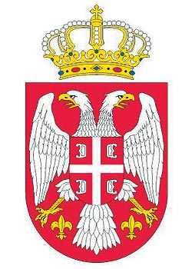
Република Србија
Основни суд у Зајечару
IV СУ.22/18-194
Дана 29.06.2018.године
З А Ј Е Ч А Р

Појашњење

Поводом питања понуђача да ли ће комисија за јавну набавку ЈНМВ 2/18 признати изјаву коју је произођач написао и на енглеском и на српском језику на свом меморандуму и оверио печатом и које је потписано од стране одговорног лица произвођача, јер би било бесмислено такав документ преводити код судског тумача,.обзиром да садржи изјаву и на српском језику.

Комисија за јавну набавку ЈНМВ 2/18 наводи да у конкурсној документацији јасно пише на страни 13/84 да је потребно оригинално писмо произвођача, а на страни 30/84 је наведено да се понуда саставља на српском језику те из тога произилази да ће комисија прихватити документацију која је наведена у питању.

Комисија за јавну набавку Основног суда у Зајечару
ЈНМВ 2/18

